Software Testing
Ein Softwaretest prüft Software auf ihre definierten Anforderungen und misst so deren Qualität. Die gewonnenen Erkenntnisse werden zur Erkennung und Behebung von Softwarefehlern genutzt.
„Program testing can be used to show the presence of bugs, but never show their absence!“ - Edsger W. Dijkstra

White-Box-Test
Hier haben die Tester Zugriff und Kenntnis über die Entwicklung der Software.
1.Stufe
Die selben Programmierer, die die Software geschrieben haben, führen den Test durch.
2. Stufe
Andere Programmierer, welche sich in den Code hineinarbeiten führen die Tests durch.

Black-Box-Tests
Die Tester haben bei dieser Art von Tests keinen Zugriff auf und idealerweise auch keine Kenntnis über die Entwicklung der Software.
1.Stufe
Tester, welche als Kunden auftreten, testen die Software. Bei den Tests handelt es sich meist um Funktionstests.
2. Stufe
Erfahrene Software-Tester (z.B. Penetration Tester) arbeiten sich in die Auftragsspezifikationen ein und führen die Tests durch, meist Stresstests.

Testlevel
Ein Testlevel stellt dar, wann welche Art von Test im Entwicklungszyklus stattfindet.
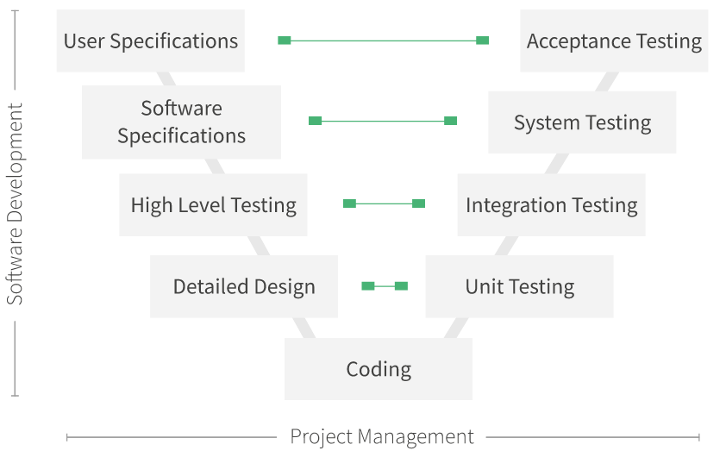

Unit Tests
Unit Tests testen die kleinstmögliche Einheit in einer Software. Unter anderem wird diese Art Tests auch Component, Module oder Program Test genannt.
Im Zuge von Test-Driven-Development schreiben Entwickler Code und damit einhergehend auch die dazugehörigen Unit Tests.

Integration Tests
Integration Testing kombiniert individuelle Units und testet deren Interaktion. Ein typischer Integrationstest ist das Schnittstellen / API Testen.

System Tests
System Tests dienen dazu ein komplettes integriertes System zu Testen. Auf dieser Ebene findet auch GUI Testen statt.

Akzeptanz Tests
Akzeptanz Tests werden meist von Endnutzer oder deren Vertretern ausgeführt. Das Ziel von Akzeptanz Tests ist es festzustellen, ob die Nutzeranforderungen erfüllt werden.

Arten von Tests

Funktionstest
Funktionstests bzw. Funktionale Tests dienen dazu das im Pflichtenheft festgelegte Verhalten einer Software oder Anforderungen eines Systems zu überprüfen.

Oberflächentest (GUI-Test)
Oberflächentestes beziehen sich auf die Teile einer Anwendung, die vom User gesehen werden können. Dabei überprüft man genau ob das gewünschte Verhalten der Anwendung erreicht wird, aber auch ob grafische Elemente richtig dargestellt werden.

Lasttest
Bei dieser Art von Tests steht das auslasten des Systems unter Beachtung der Rahmenbedingungen im Mittelpunkt. Ein Programm das alle gewünschten Funktionen korrekt umsetzt, hat auf Markt keine Chance, wenn es langsam ist. Die Frage nach der Schnelligkeit und dem Speicherbrauch hängt unmittelbar damit zusammen, wie viele Daten in die Software verarbeitet werden müssen.

